Contenido

1. Autores del trabajo, planificación y entrega 3

1.1 Autores 3

1.2 Planificación 3

1.3 Entrega 3

2. Descripción del tipo de tecnología 3

3. Fuentes de información (documentos) 3

3.1 Fuentes sobre el tipo de tecnología en general 4

3.1.1 Fuente de información 1 sobre el tipo de tecnología en general 4

3.1.2 Fuente de información 2 sobre el tipo de tecnología en general 4

3.1.n Fuente de información n sobre el tipo de tecnología en general 4

3.2 Fuentes sobre la tecnología específica A 4

3.2.1 Fuente de información 1 sobre la tecnología específica A 4

3.2.2 Fuente de información 2 sobre la tecnología específica A 4

3.2.n Fuente de información n sobre la tecnología específica A 4

3.3 Fuentes sobre la tecnología específica B 4

3.3.1 Fuente de información 1 sobre la tecnología específica B 4

3.3.2 Fuente de información 2 sobre la tecnología específica B 4

3.3.n Fuente de información n sobre la tecnología específica B 4

4. Fuentes de información (cursos no gratuitos) 4

4.1 Cursos no gratuitos sobre el tipo de tecnología en general 4

4.1.1 Curso no gratuito 1 sobre el tipo de tecnología en general 4

4.1.2 Curso no gratuito 2 sobre el tipo de tecnología en general 4

4.1.n Curso no gratuito n sobre el tipo de tecnología en general 4

4.2 Cursos no gratuitos sobre la tecnología específica A 4

4.2.1 Curso no gratuito 1 sobre la tecnología específica A 4

4.2.2 Curso no gratuito 2 sobre la tecnología específica A 4

4.2.n Curso no gratuito n sobre la tecnología específica A 4

4.3 Cursos no gratuitos sobre la tecnología específica B 5

4.3.1 Curso no gratuito 1 sobre la tecnología específica B 5

4.3.2 Curso no gratuito 2 sobre la tecnología específica B 5

4.3.n Curso no gratuito n sobre la tecnología específica B 5

5. Fuentes de información (cursos gratuitos) 5

5.1 Cursos gratuitos sobre el tipo de tecnología en general 5

5.1.1 Curso gratuito 1 sobre el tipo de tecnología en general 5

5.1.2 Curso gratuito 2 sobre el tipo de tecnología en general 5

5.1.n Curso gratuito n sobre el tipo de tecnología en general 5

5.2 Cursos gratuitos sobre la tecnología específica A 5

5.2.1 Curso gratuito 1 sobre la tecnología específica A 5

5.2.2 Curso gratuito 2 sobre la tecnología específica A 5

5.2.n Curso gratuito n sobre la tecnología especifica A 5

5.3 Cursos gratuitos sobre la tecnología específica B 5

5.3.1 Curso gratuito 1 sobre la tecnología específica B 5

5.3.2 Curso gratuito 2 sobre la tecnología específica B 5

5.3.n Curso gratuito n sobre la tecnología especifica B 5

6. Ayudas para estudiar las tecnologías 5

7. Recursos para implementar las tecnologías 6

7.1 Recursos para implementar la tecnología A 6

7.1.1 Recursos no gratuitos para implementar la tecnología A 6

7.1.1 Recursos no gratuitos para implementar la tecnología A 6

7.2 Recursos para implementar la tecnología B 6

7.2.1 Recursos no gratuitos para implementar la tecnología B 6

7.2.1 Recursos no gratuitos para implementar la tecnología B 6

8. Conclusiones 6

# 1. Autores del trabajo, planificación y entrega

## 1.1 Autores

Pertenecemos al grupo T6

Sergio Martín Míguez (Coordinador)

Iván Alejandro Marugán

Daniel Corral García

Juan Felipe Martín Martín

Silvia del Valle Recio

En este apartado se debe indicar el número de grupo y los nombres de los autores, poniendo en primer lugar al coordinador del grupo.

## 1.2 Planificación

En este apartado se debe incluir un enlace (URL) compartido a la planificación del trabajo utilizando una herramienta online de diagramación Gantt (por ejemplo, GanttPro, versión gratuita).

En este enlace hay un ejemplo de una posible planificación del trabajo, que se puede usar como referencia, pero indicando los nombres reales de las tecnologías y de los participantes.

[Ejemplo planificación](https://app.ganttpro.com/shared/token/b0b82a0da290d4dcc93d8813795ad00093b8c583b346f796b38148ef71895eb1#!/app/home).

Hay que tener en cuenta que, como puede verse en el ejemplo, cada participante del grupo debe tener asignadas tareas que sumen al menos 15 horas. El peso de este trabajo en la calificación total de la asignatura es de un 10%, por tanto requiere de una dedicación de 15 horas del total de 150 horas de la asignatura.

## 1.3 Entrega

En este apartado debe incluirse un enlace (URL) a un repositorio en GitHub o en BitBucket creado para el trabajo.

En dicho repositorio debe encontrarse, al menos los siguientes archivos en la rama máster:

* Trabajo terminado: del trabajo terminado con el nombre TG1_final.ocx
* Presentación del trabajo: TG1_final.pptx

Dichos archivos serán los que se tendrán en cuenta para la calificación del trabajo.

# 2. Descripción del tipo de tecnología

En este apartado se debe indicar el tipo de tecnología en general y las tecnologías específicas sobre las que trata el trabajo.

El objetivo del trabajo es ponerse en la situación de una persona ya titulada en el Grado en Sistemas de Información, y que desea actualiza sus conocimientos sobre dichas tecnologías.

En este documento se debe recoger toda la información que se ha recopilado para poder aprender la teoría y práctica de dichas tecnologías, así como las ayudas que existen para poder financiar su estudio o su implementación en empresas u otras organizaciones.

# 3. Fuentes de información (documentos)

En los sub-apartados de este apartado se deben indicar documentos de interés para aprender sobre el tipo de tecnología en general, y sobre cada una de las tecnologías elegidas.

Sobre cada documento se debe

## 3.1 Fuentes sobre el tipo de tecnología en general

### 3.1.1 Fuente de información 1 sobre el tipo de tecnología en general

### 3.1.2 Fuente de información 2 sobre el tipo de tecnología en general

### 3.1.n Fuente de información n sobre el tipo de tecnología en general

## 3.2 Fuentes sobre la tecnología específica A

### 3.2.1 Fuente de información 1 sobre la tecnología específica A

### 3.2.2 Fuente de información 2 sobre la tecnología específica A

### 3.2.n Fuente de información n sobre la tecnología específica A

## 3.3 Fuentes sobre la tecnología específica B

### 3.3.1 Fuente de información 1 sobre la tecnología específica B

### 3.3.2 Fuente de información 2 sobre la tecnología específica B

### 3.3.n Fuente de información n sobre la tecnología específica B

# 4. Fuentes de información (cursos no gratuitos)

## 4.1 Cursos no gratuitos sobre el tipo de tecnología en general

### 4.1.1 Curso no gratuito 1 sobre el tipo de tecnología en general

### 4.1.2 Curso no gratuito 2 sobre el tipo de tecnología en general

### 4.1.n Curso no gratuito n sobre el tipo de tecnología en general

## 4.2 Cursos no gratuitos sobre la tecnología específica A

### 4.2.1 Curso no gratuito 1 sobre la tecnología específica A

### 4.2.2 Curso no gratuito 2 sobre la tecnología específica A

### 4.2.n Curso no gratuito n sobre la tecnología específica A

## 4.3 Cursos no gratuitos sobre la tecnología específica B

### 4.3.1 Curso no gratuito 1 sobre la tecnología específica B

### 4.3.2 Curso no gratuito 2 sobre la tecnología específica B

### 4.3.n Curso no gratuito n sobre la tecnología específica B

# 5. Fuentes de información (cursos gratuitos)

## 5.1 Cursos gratuitos sobre el tipo de tecnología en general

### 5.1.1 Curso gratuito 1 sobre el tipo de tecnología en general

### 5.1.2 Curso gratuito 2 sobre el tipo de tecnología en general

### 5.1.n Curso gratuito n sobre el tipo de tecnología en general

## 5.2 Cursos gratuitos sobre la tecnología específica A

### 5.2.1 Curso gratuito 1 sobre la tecnología específica A

### 5.2.2 Curso gratuito 2 sobre la tecnología específica A

### 5.2.n Curso gratuito n sobre la tecnología especifica A

## 5.3 Cursos gratuitos sobre la tecnología específica B

### 5.3.1 Curso gratuito 1 sobre la tecnología específica B

### 5.3.2 Curso gratuito 2 sobre la tecnología específica B

### 5.3.n Curso gratuito n sobre la tecnología especifica B

# 6. Ayudas para estudiar las tecnologías

Dado que las tecnologías elegidas por nosotros son muy específicas, ha sido bastante complicado encontrar algún tipo de ayuda o beca que ayude a la formación específica de estas tecnologías. Sin embargo, si que hemos dado con varias fundaciones que ofrecen ayudas para planes de formación y subvenciones para empresas como podrían ser las siguientes:

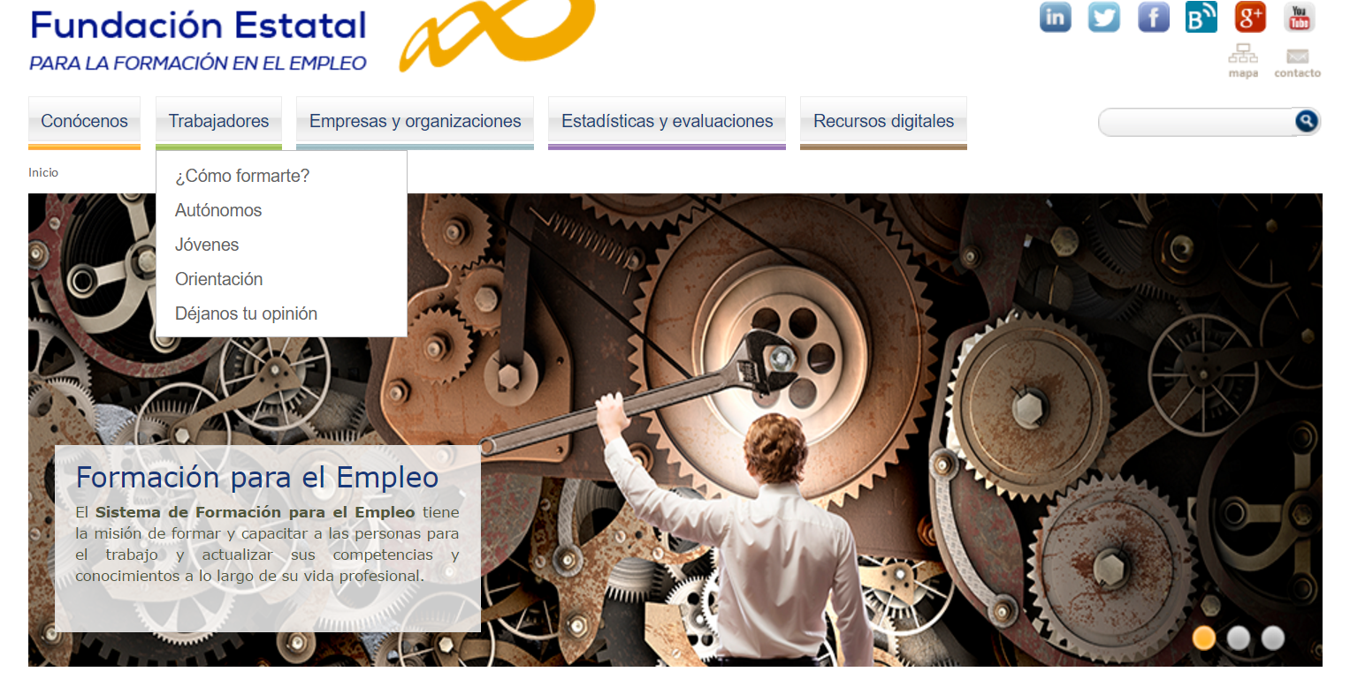

Como vemos tienen un apartado para subvenciones…



… desde el cual podríamos solicitar ayudas para nuevos proyectos.

Además hay ciertos cursos de formación desde los cuales se puede solicitar ayuda a esta asociación…

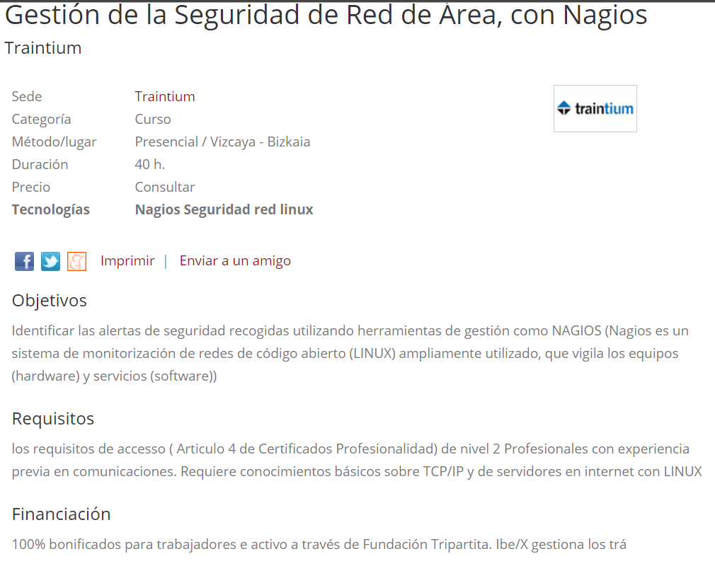

Además, desde la Universidad de Mondragón hemos encontrado las siguientes sugerencias para ayuda hacia empresas:

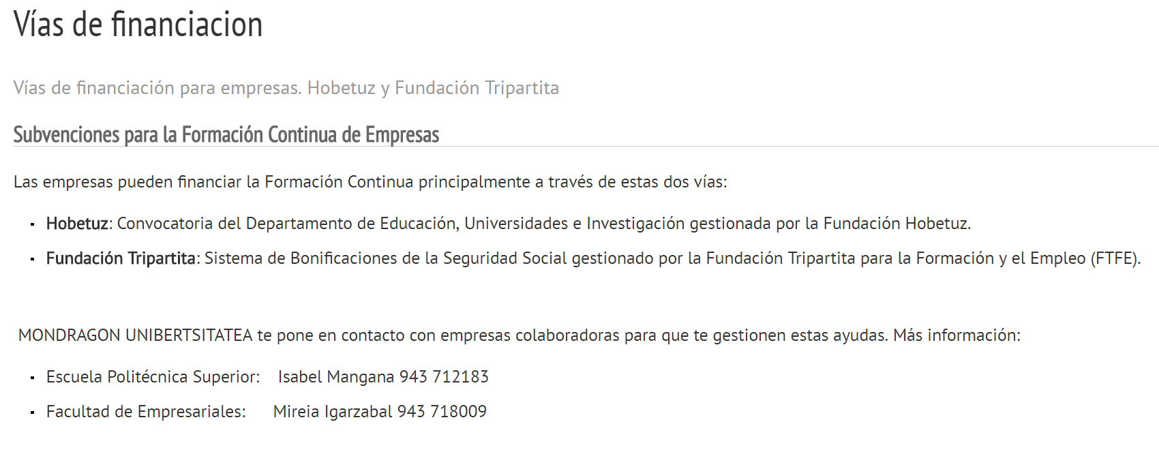

Y como crédito dispondríamos del siguiente:

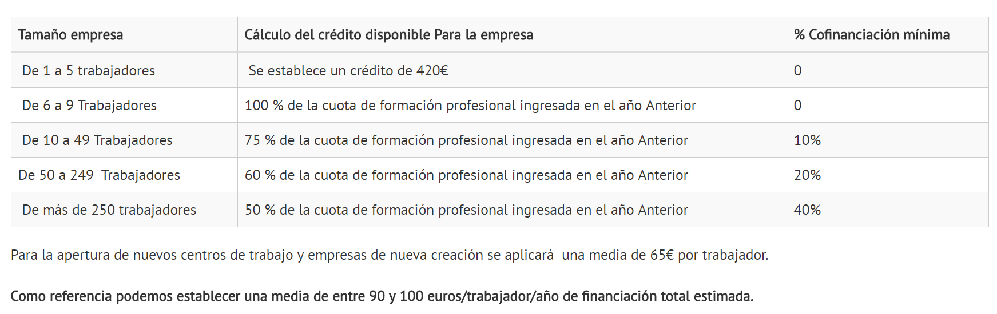

# 7. Recursos para implementar las tecnologías

## 7.1 Recursos para implementar la tecnología A

Para empezar, lo primero en lo que deberemos fijarnos a la hora de utilizar pandora es en sus requisitos mínimos, que podemos encontrar en uno de los cursos que hemos escogido anteriormente: <http://wiki.pandorafms.com/index.php?title=Pandora:Documentation_es:Instalacion>

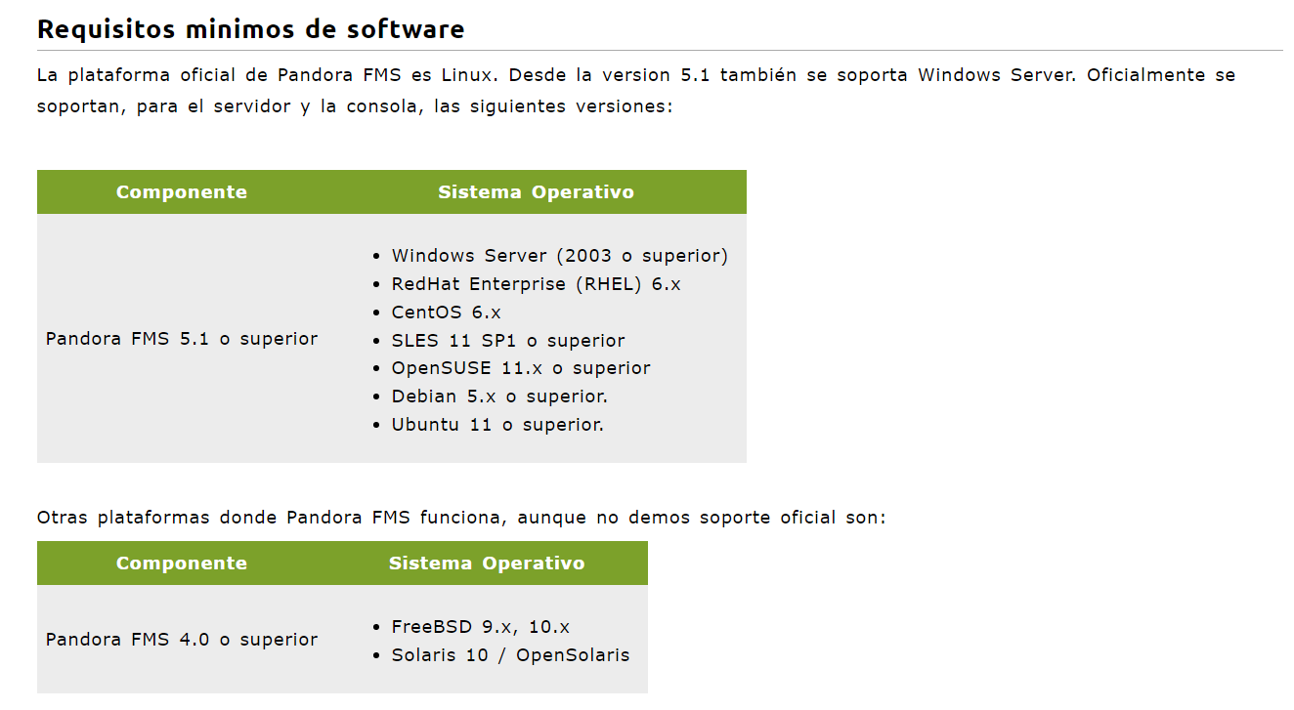

También nos pide una serie de requisitos para el agente…

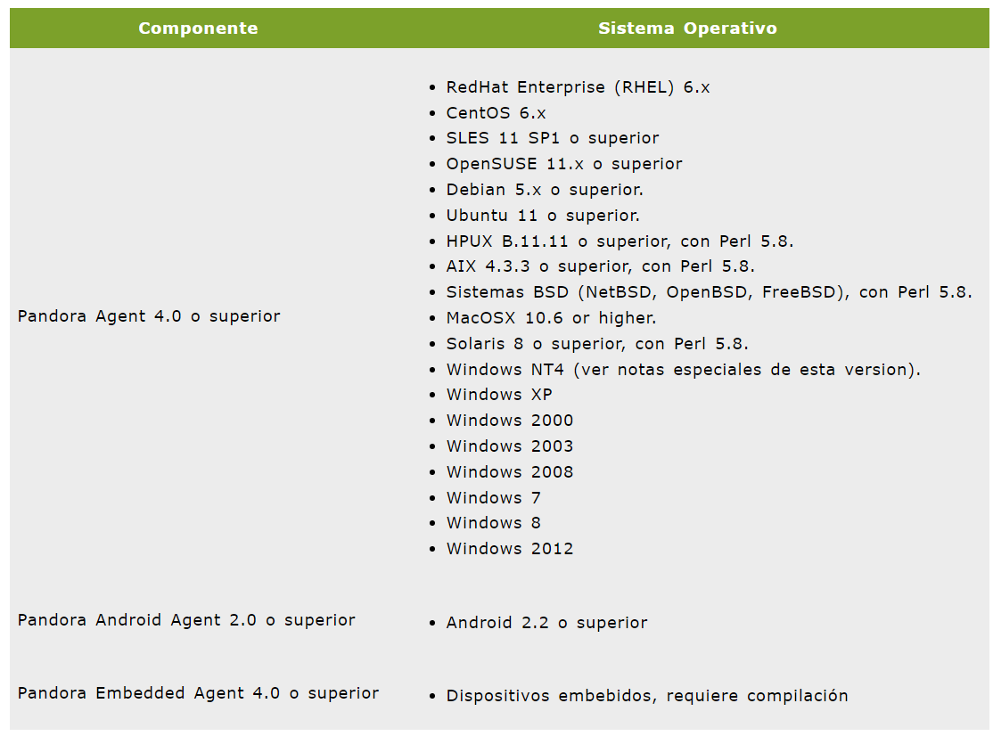

… y para el servidor.

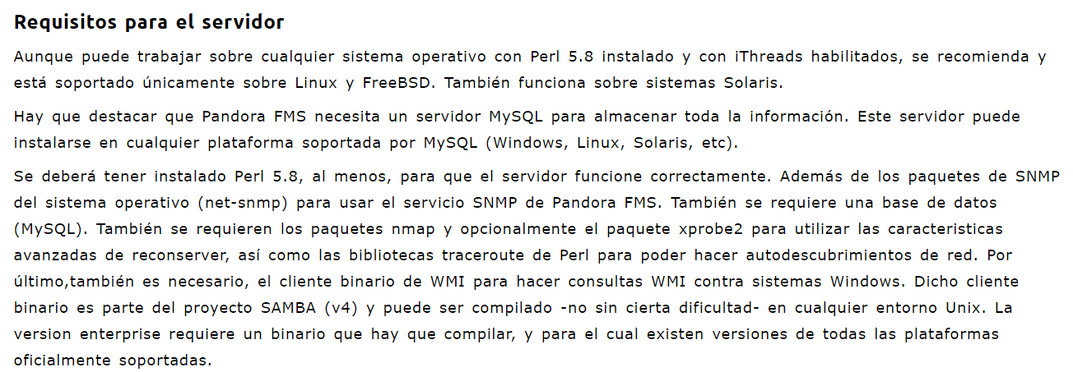

Además de otra serie de requisitos más específicos que son detallados en la wiki.

Después de conocer los requisitos, lo primero que debemos hacer es descargar el software. Para ello entramos a la página web de pandora y observamos que tiene versión de pago aunque es posible solicitar una demo:

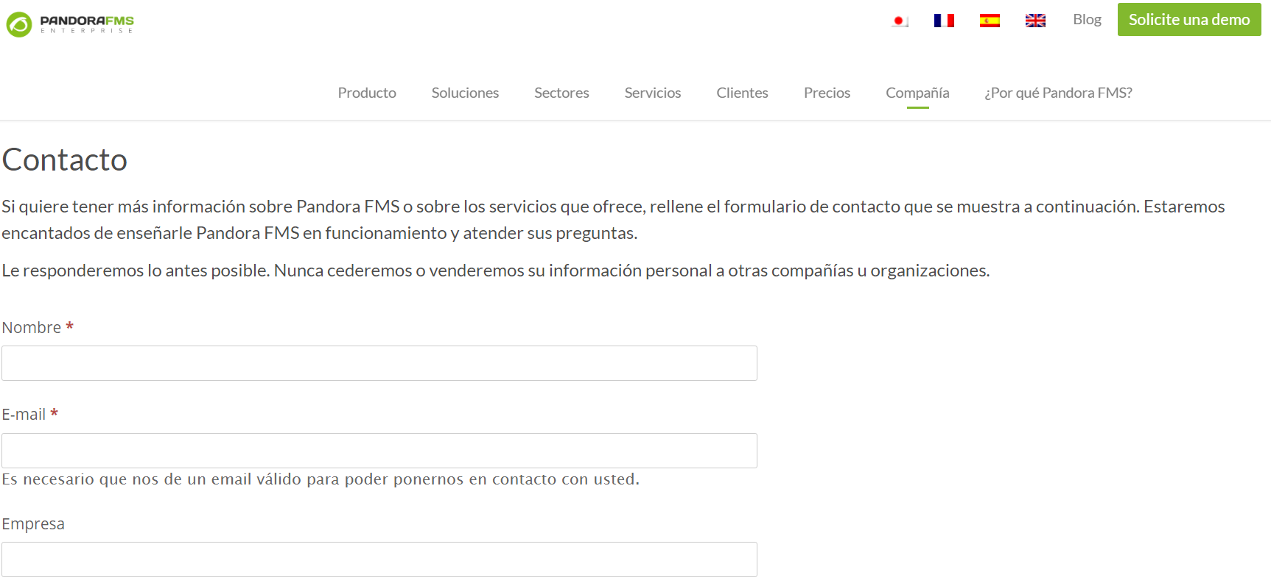

En cuanto a los planes de pago nos encontramos los siguientes en función de nuestras necesidades:

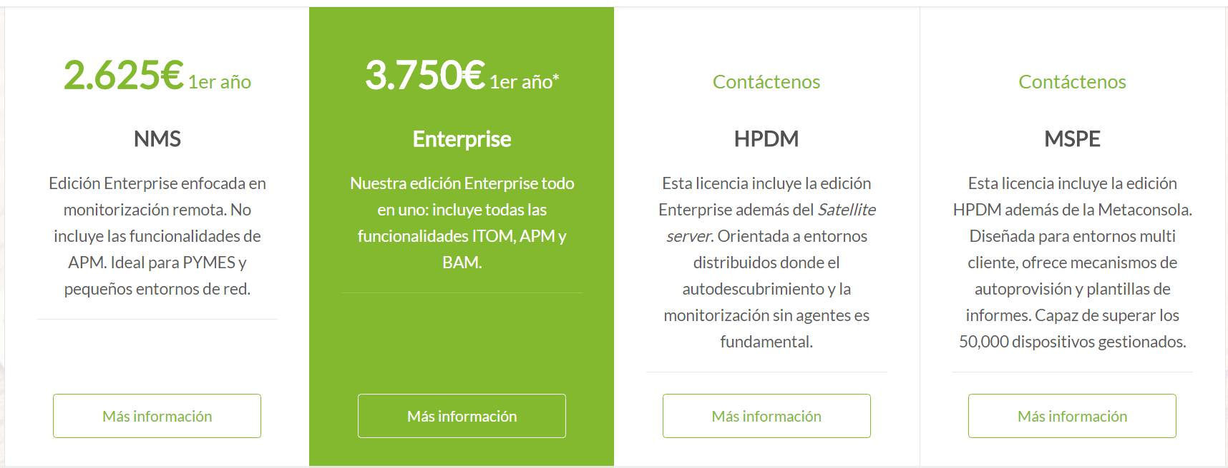

Además dependiendo del plan tenemos un servicio de soporte:

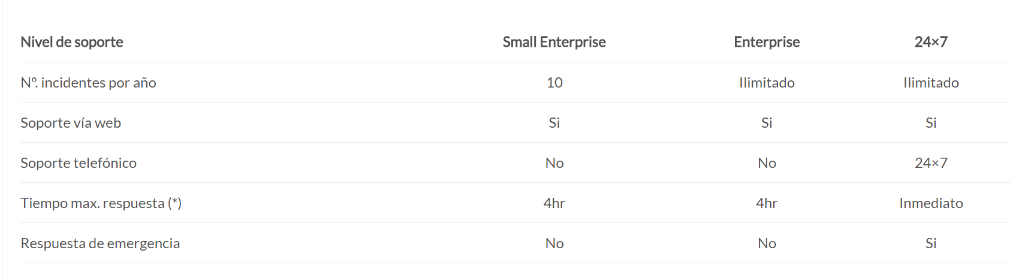

Además, también nos encontramos con recursos en forma de plugins, que pueden ser descargados…



… o incluso pueden ser creados por nosotros mismos.

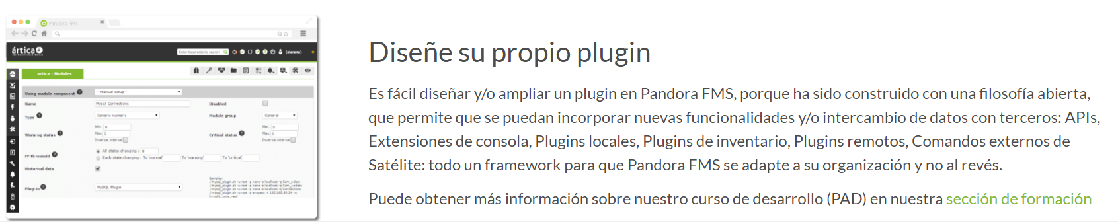

## 7.2 Recursos para implementar la tecnología B

Lo primero que veremos es los requerimientos mínimos de un equipo para poder trabajar con Nagios:

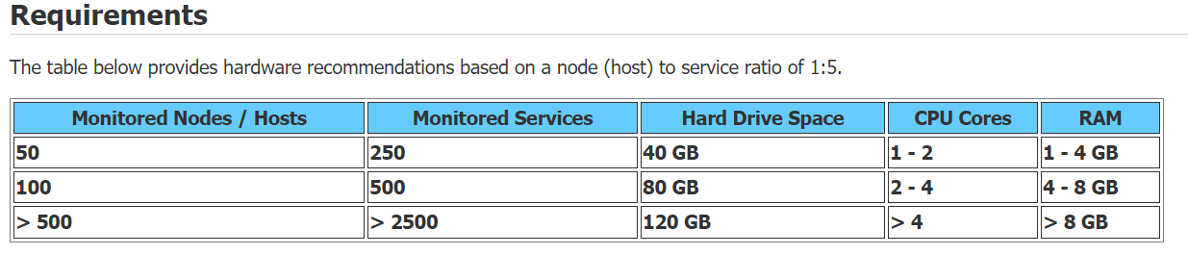

(Extraído desde su propia página web. Podemos observar que dependiendo del número de nodos/host los requerimientos son distintos)

Lo siguiente que necesitaremos será el instalador, que también lo podemos encontrar desde su propia página web:



Aunque dependiendo del uso que le queramos dar tiene un precio determinado:

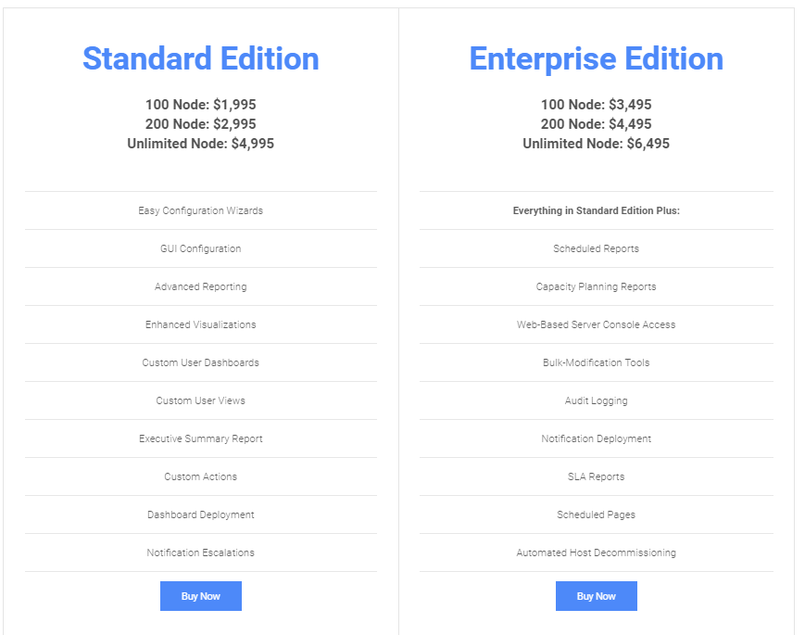

Además, si necesitamos algún tipo de soporte nos brindan dos opciones:



Un pack de soporte telefónico de pago.



Y acceso a foros de soporte para los clientes de la tecnología.

Además, ofrecen webinars…

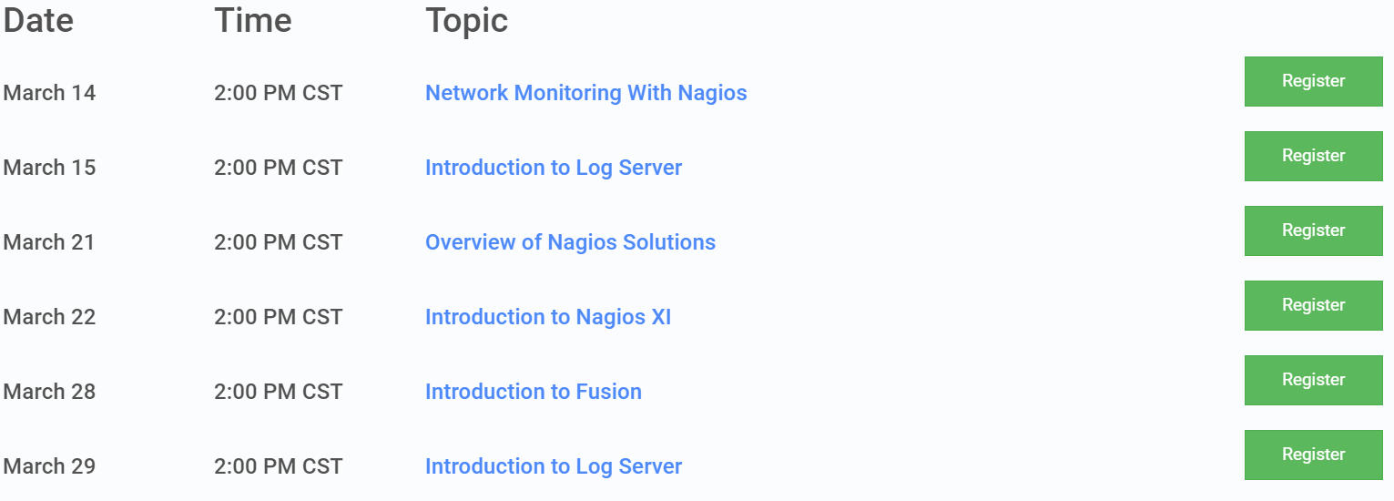

… una librería con resolución de problemas típicos y explicaciones de cómo hacer ciertas cosas…

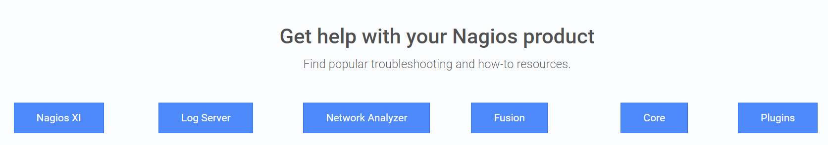

… y una sección de folletos y presentaciones útiles accesibles para todos.

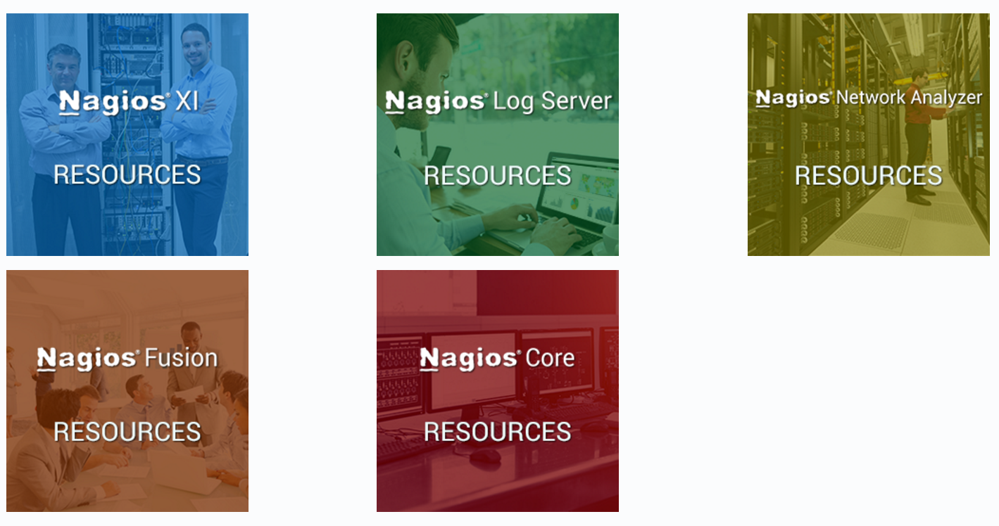

# 8. Conclusiones